Перекрёсток
С 10.07.2023 по 14.07.2023г прошла тематическая неделя «Безопасное лето». Целью недели являлось, расширять представления у детей о правилах безопасности на улице и дома.
В течение недели мы с детьми 1 младшей группы «Ромашка» провели беседы на темы «Ядовитые и съедобные грибы», «В мире опасных предметов», рассмотрели иллюстрации, раскрашивали раскраски по темам дня.
Самой запоминающейся на этой неделе была тема «Перекресток. Если свет зажегся красный». Целью нашего тематического дня было формирование представлений детей о ПДД, назначение светофора, воспитание грамотного пешехода, познакомились с понятиями: пешеходный переход и тротуар.
В начале, мы с детьми провели беседу на тему «Правила дорожного движения» откуда узнали о поведении на дорогах, можно ли играть на дороге, для чего нужен светофор. Затем, познакомились с макетом «Перекрёсток», расставляя на нём игрушки – заместители мы знакомились с понятиями: пешеходный переход и тротуар, дорога.
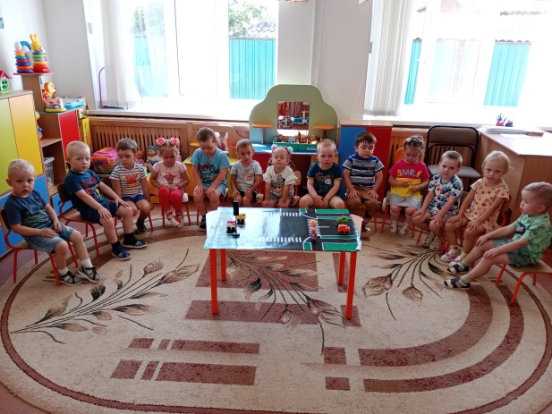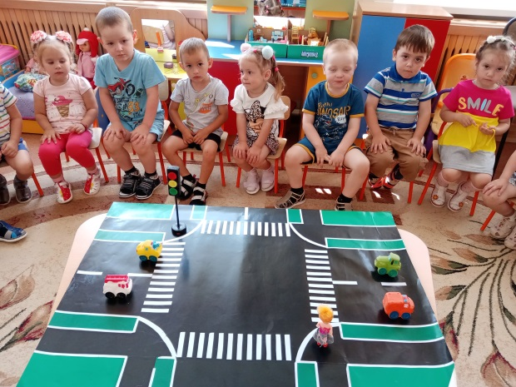
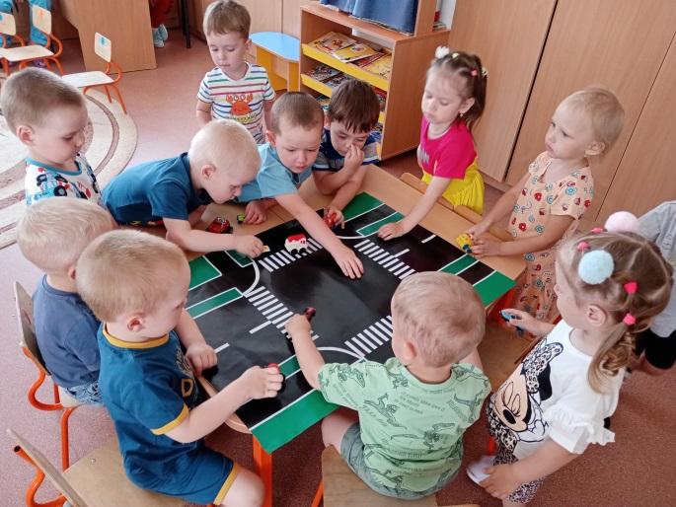
Чтобы закрепить полученные знания, мы совершили экскурсию по маршруту «Детский сад – Дом Культуры - Детский сад», рассмотрели, где находится пешеходный переход, тротуар, дорога, какой знак около пешеходного перехода.
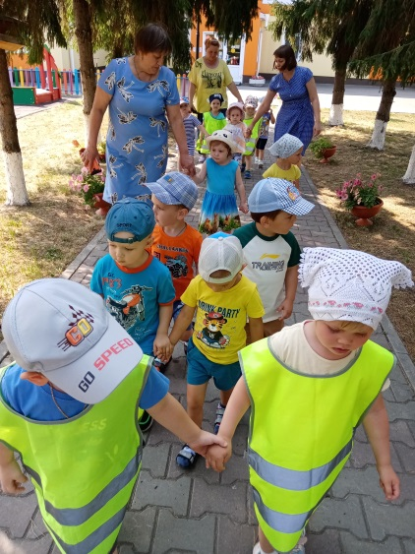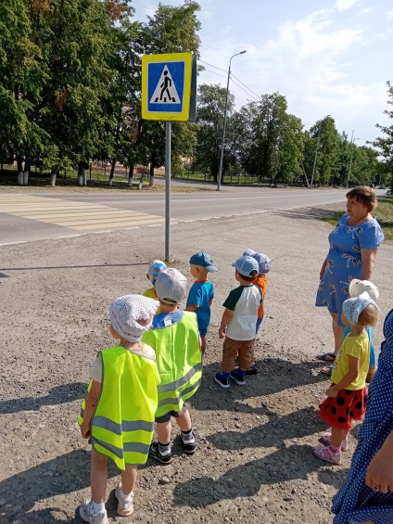
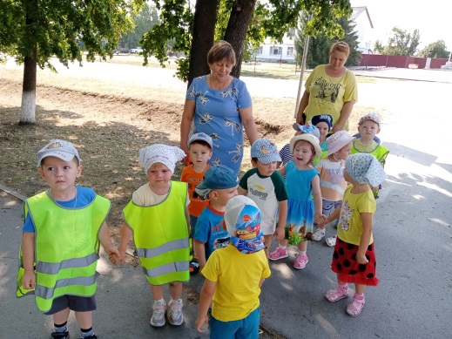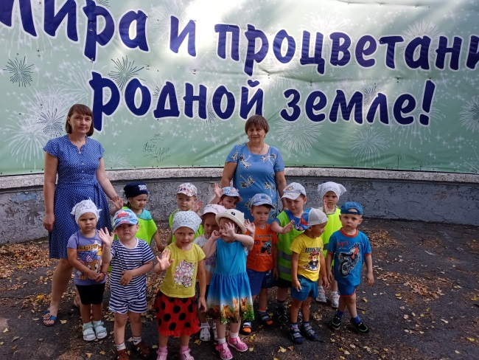
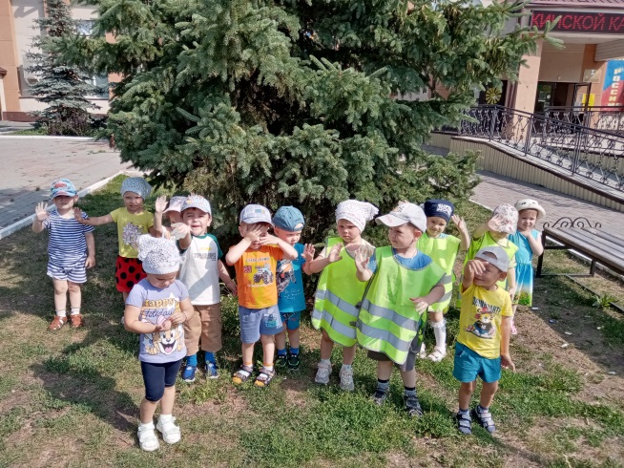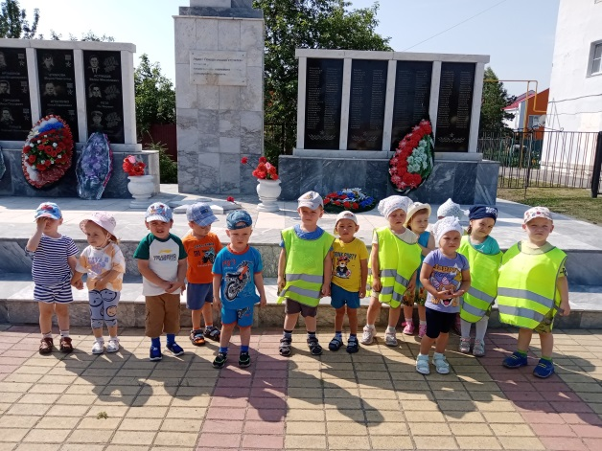
Подводя итог дня, можно сказать, что дети имеют первоначальные представления, как переходить улицу на нерегулируемом перекрестке и почему нельзя переходить дорогу в неположенном месте, а чтобы не было беды нужно соблюдать правила дорожного движения.
Воспитатель группы «Ромашка» корпуса №1
МАДОУ АР детский сад «Сибирячок»
Голубцова Наталья Николаевна

